1. ER 模型

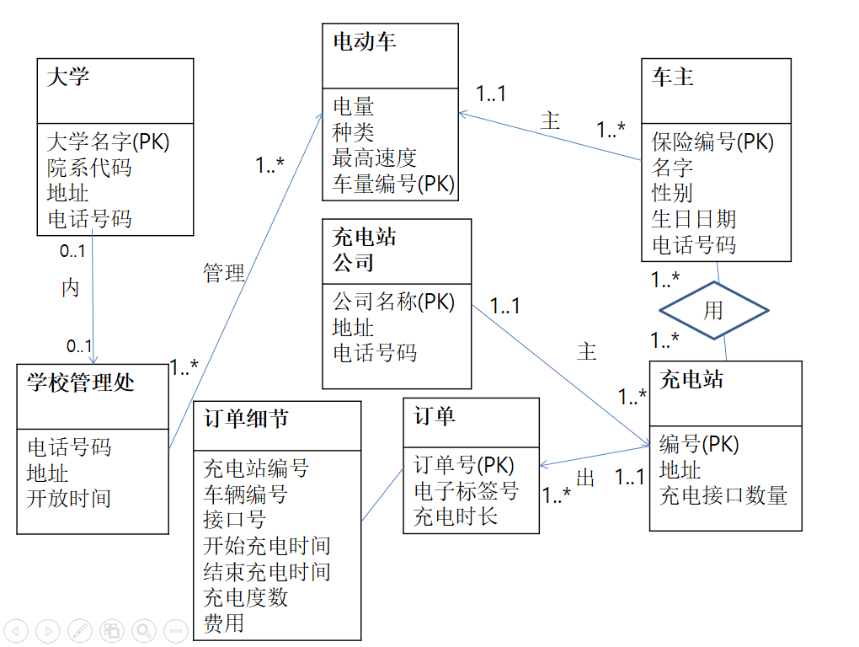

1. 关系模型

大学（大学名字，院系代码，大学地址，大学电话号码）

学校管理处（大学名字，管理处地址，管理处电话号码，开放时间）

电动车（车辆编号，电池容量，种类，最高速度）3NF

车主（车辆编号，保险编号，车主名字，性别，生日日期，车主电话号码）

用（车主，充电站）

充电站（充电站编号，充电站地址，充电接口数量）

充电站公司（公司名称，公司地址，公司电话号码）

订单（订单号，充电站编号，电子保险号，充电时长）

订单细节（订单号，充电站编号，车辆编号，接口号，开始充电时间，结束充电时间，充电度数，费用）